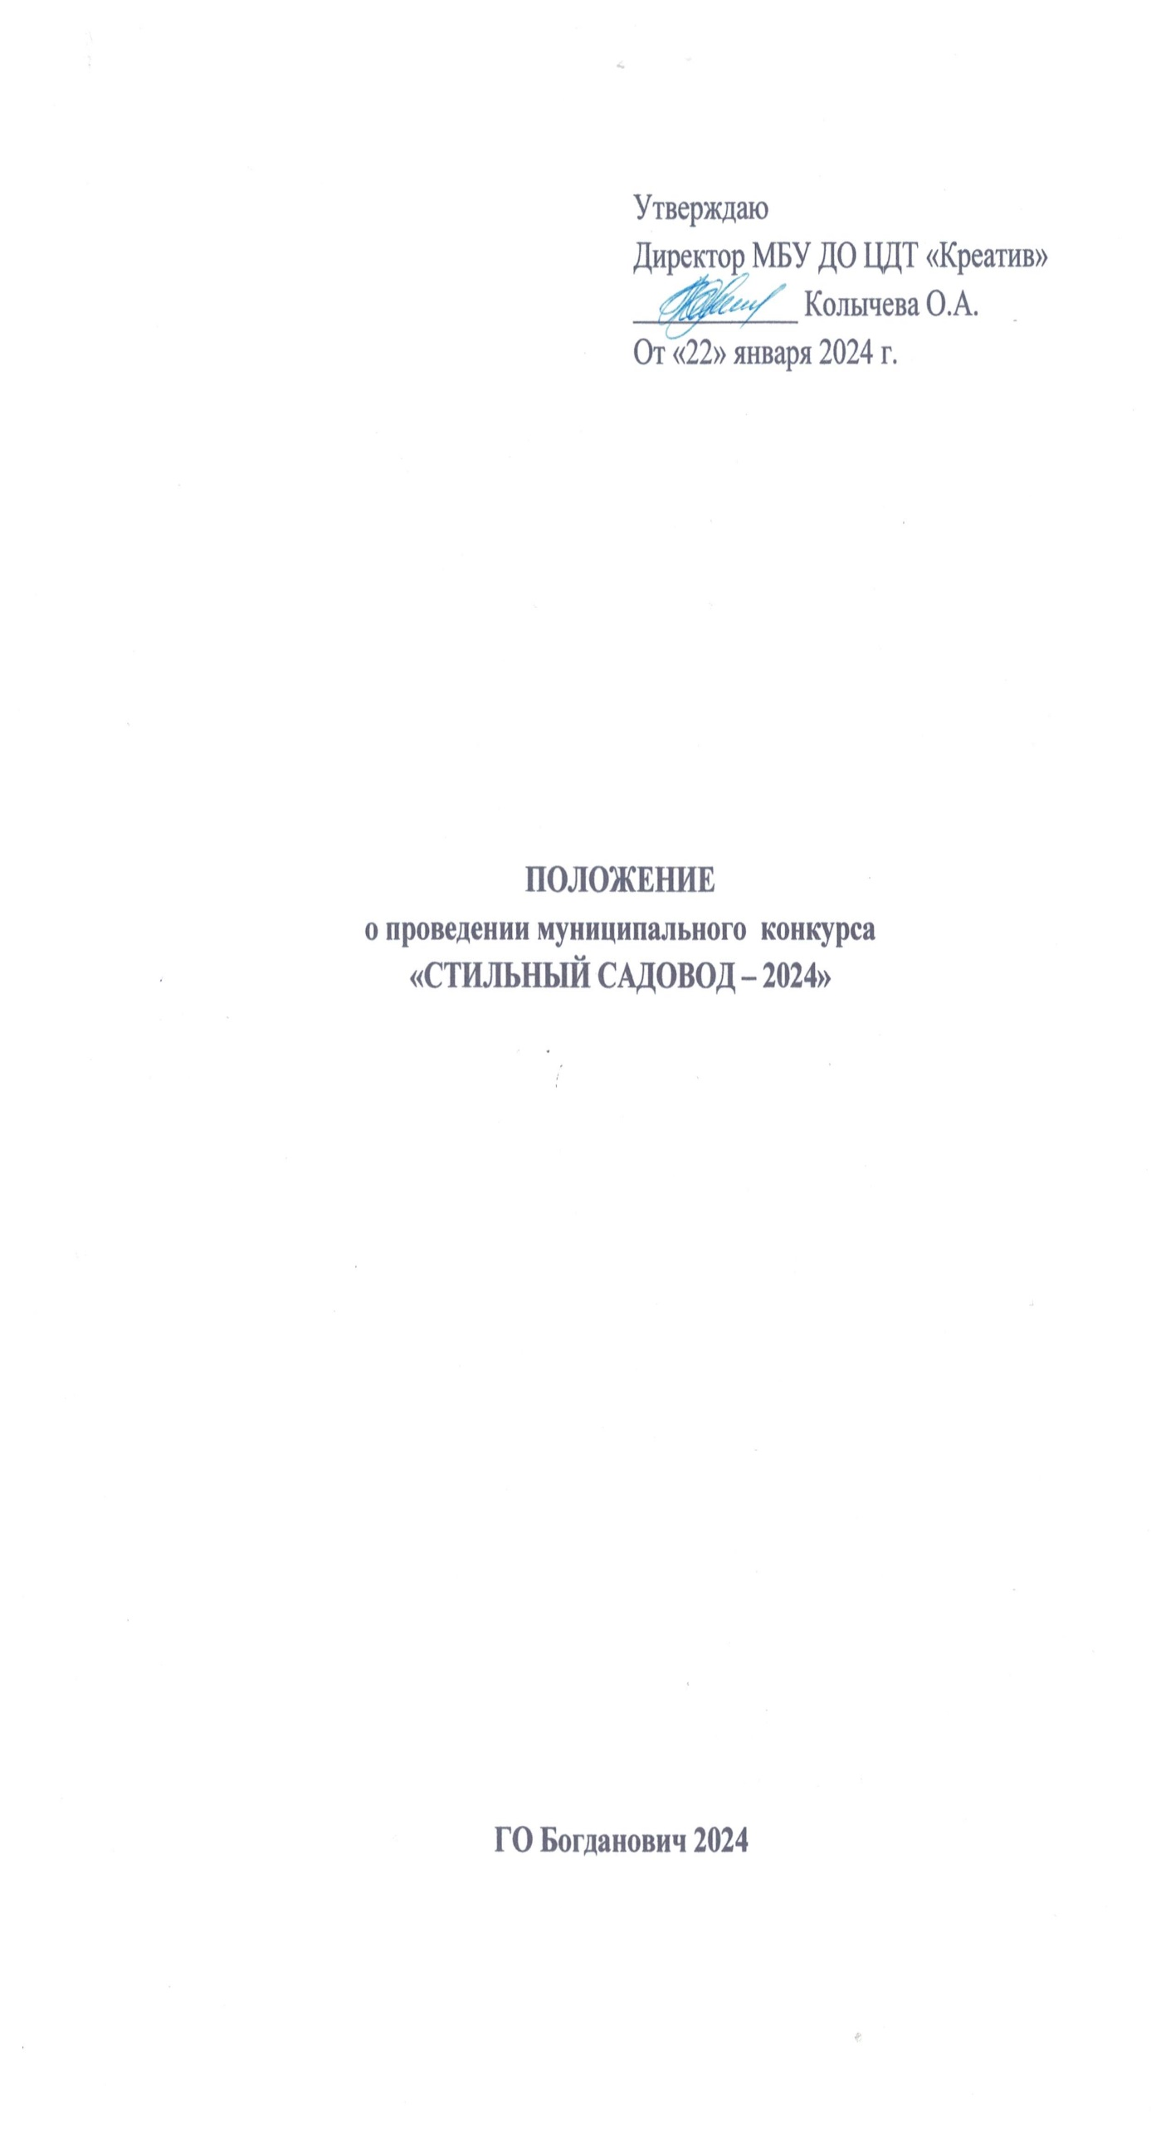
- ВВЕДЕНИЕ
Настоящее положение разработано в соответствии с Законом Российской Федерации «Об образовании в Российской Федерации», нормативными документами Министерства общего и профессионального образования Свердловской области.
- ЦЕЛИ И ЗАДАЧИ
Цель: способствовать формированию практического интереса к изучению садовых культур, любви и гордости за природу родного края.
Задачи:
- Развитие интеллектуальных, творческих способностей обучающихся в области биологии, сельского хозяйства и натуралистической деятельности
- Дополнить знания детей о растительном мире;
- Способствовать формированию навыков выращивания саженцев в питомниках, проводить опыты.
- Формировать биологические, аграрные и экологические знания;
- ОБЩЕЕ ПОЛОЖЕНИЕ
Участники конкурса: в конкурсе «СТИЛЬНЫЙ САДОВОД-2024» принимают участие обучающиеся МБУ ДО Центра детского творчества «Креатив» от 5 до 18 лет по возрастным категориям:
- дошкольники (5 - 6 лет);
- младшая возрастная группа (7 – 10 лет);
- средняя возрастная группа (11 – 13 лет);
- старшая возрастная группа (14 – 18 лет).
Участником конкурса может являться как отдельный учащийся, так и коллектив учащихся.
- ДАТЫ ПРОВЕДЕНИЕ КОНКУРСА
Организатором конкурса является МБУ ДО ЦДТ «Креатив» ГО Богданович, ул. Ленина, 2. Участие в мероприятии – ЗАОЧНОЕ.
До 26 апреля 2024 г. принимаются:
- Заявка (ПРИЛОЖЕНИЕ №1) - отправляется на электронную почту dvornikova.l2016@yandex.ru или Telegram по номеру телефона 8 902 501 19 64 в формате pdf. В теме письма необходимо указать «СТИЛЬНЫЙ САДОВОД». Заявка в распечатанном виде не принимается!
- Фотоотчет
- Согласие на обработку персональных данных (ПРИЛОЖЕНИЕ №2);

- УСЛОВИЯ ОРГАНИЗАЦИИ КОНКУРСА
Для участия в конкурсе вам необходимо:
- Посадить свое растение или помочь в этом своему ребенку.
- Оригинально оформить емкость растения.
- Сфотографировать все этапы (посадка, рост растения в начальном, среднем и заключительном этапе). От 3 до 7 фотографий.

- ПОДВЕДЕНИЕ ИТОГОВ
Жюри подводит итоги конкурса и выявляет победителей. Результаты оформляются протоколом. Победителям конкурса, занявшим 1,2,3 места, вручаются соответствующие дипломы по возрастным категориям. 15 мая 2024 года в МБУ ДО ЦДТ «Креатив», г. Богданович, улица Ленина, 7 состоится церемония награждения победителей.
Решение жюри являются окончательным и пересмотру не подлежит.
Итоги конкурса будут размещены на сайте МБУ ДО ЦДТ «Креатив» после 15 марта 2021года http://b25.uralschool.ru/ в разделе «Конкурсы, выставки, игры».

Контактная информация: г. Богданович, улица Ленина, 2, МБУ ДО ЦДТ «Креатив» http://b25.uralschool.ru/, каб. № 3, тел: 8 (34376) 5-69-66.
Координатор конкурса «СТИЛЬНЫЙ САДОВОД-2024» – Дворникова Елизавета Сергеевна, dvornikova.l2016@yandex.ru тел: 89025011964.

ПРИЛОЖЕНИЕ № 1
ВАЖНО! Форму заявки и этикетки не менять!

ЗАЯВКА
на участие в конкурсе «СТИЛЬНЫЙ САДОВОД-2020»
№ п/п | ОУ | Руководитель, контактный телефон | ФИО участника (полностью), возраст | Электронная грамота  (указать эл.почту)
1.
2.

ПРИЛОЖЕНИЕ №2
Согласие представителя субъекта персональных данных на обработку его персональных данных
(заполняется представителем ребенка)
Я, ________________________________________________________________________ ___________________________________________________________________________ __________________________________________________________________________, (фамилия, имя, отчество, и статус законного представителя несовершеннолетнего – мать, отец, опекун, попечитель или уполномоченный представитель органа опеки и попечительства или учреждения социальной защиты, в котором находится нуждающийся в опеке или попечительстве несовершеннолетний, либо лица, действующего на основании доверенности, выданной законным представителем) даю согласие в отношении ___________________________________________________________________________ (фамилия, имя, отчество ребенка)
на обработку следующих сведений, составляющих персональные данные ребенка: фамилия, имя, отчество, дата рождения, образовательное учреждение и его адрес, класс, номер телефона, адрес электронной почты, необходимых муниципальному бюджетному учреждению дополнительного образования Центр детского творчества «Креатив» в целях реализации мер по поддержке и развитию одаренности, а также для участия в конкурсных мероприятиях.
Согласен на совершение оператором обработки персональных данных, указанных в данном документе, в том числе на сбор, анализ, запись, систематизацию, накопление, хранение, уточнение (обновление, изменение), извлечение, использование, обезличивание, блокирование, удаление, уничтожение персональных данных. Согласен на передачу вышеперечисленных персональных данных в муниципальное бюджетное учреждение дополнительного образования Центр детского творчества «Креатив», принимающим участие в проведении конкурсных мероприятий, для достижения вышеуказанных целей. В целях информационного обеспечения согласен на включение в общий доступ на сайте муниципального бюджетного учреждения дополнительного образования Центр детского творчества «Креатив» следующие сведения, составляющие персональные данные ребенка: фамилию, имя, отчество, образовательное учреждение и его адрес.
Обработку персональных данных разрешаю на срок, необходимый для достижения вышеуказанных целей.
Подтверждаю, что с порядком отзыва согласия на обработку персональных данных в соответствии с п.5 ст.21 Федерального закона № 152-ФЗ от 27.07.2006 «О персональных данных» ознакомлен(а).
Права и обязанности в области защиты персональных данных мне известны. С юридическими последствиями автоматизированной обработки персональных данных ознакомлен(а).
___________________/___________________/
«___»_______________20___г.

